INFORMACIÓN GENERAL SOBRE LA REALIZACIÓN DE LA ENCUESTA

La realización de la encuesta ha sido llevada a cabo por los alumnos de 3º de ESO, distribuidos en dos grupos de Ampliación de Matemáticas (coordinados por los profesores D. Miguel Castro, Dª Inmaculada Urieta) y dos grupos de Refuerzo de Matemáticas (coordinados por los profesores D. Antonio J. Fernández y D. Francisco J. Sanz).

En la primera parte del trabajo se llevó a cabo la selección de los 114 elementos de la muestra, de forma que fuese proporcional al sexo y al curso:

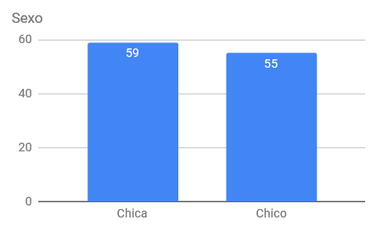

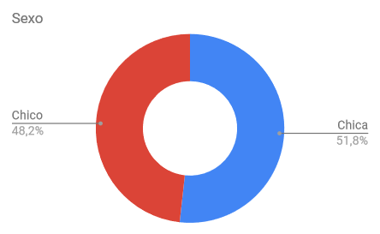

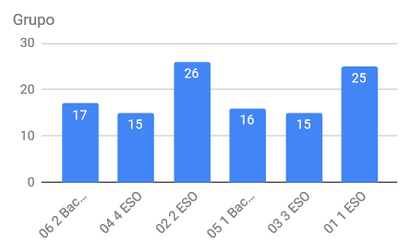

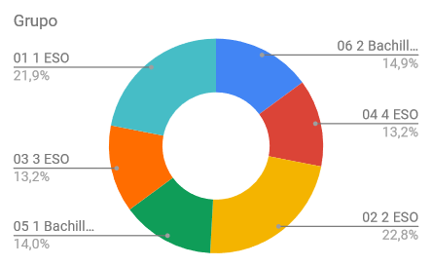

La encuesta fue realizada entre los días 21 noviembre y 23 de noviembre. Los alumnos seleccionados tuvieron que responder a las 27 preguntas de la encuesta mediante un cuestionario on-line.

Una vez recogidos los datos, las 27 preguntas fueron agrupadas en seis bloques, que fueron analizados por los diferentes grupos.

Para cada uno de estos bloques, se adjunta un documento donde se realiza un análisis de los datos globales de cada una de las preguntas; y además se realiza el análisis más detallado (por sexo y por curso) de una o más preguntas.

Distribución de bloques.

BLOQUE I (Alimentación-Desayuno): del 1 al 6 (6 preguntas)
BLOQUE II (Hábitos alimenticios): del 7 al 11 (5 preguntas)
BLOQUE III( Cenas): de 12 a 14) (3 preguntas)
BLOQUE IV (Higiene): de 15 al 17) (3 preguntas)
BLOQUE V (Deporte): de 18 a 20 (3 preguntas)
BLOQUE VI ( Descanso): de 21 a 27 (5 preguntas).

